Compte rendu personnel

04 janvier 2023

Hugo pageaux

Castel Frere

Table des matières

1) Introduction 1

Besoin 1

Spécifications fonctionnelles : 1

Spécifications techniques : 2

Matériel : 2

Logiciel : 2

Synoptique : 2

Diagramme de séquence : 2

2) Définition : 2

1) Définition d’une caméra vision 2

2) Définition MOM 2

3) Définition Gantt 2

4) Définition du déboxage 2

3) Réalisation des Tâches : 3

1) Mise en place des PC + rapports 3

2) Relier la caméra au PC 3

3) Analyse logiciel 3

4) Importation du programme sur une CPU 6

5)Fiches Recettes 8

Annexe 8

# 1) Introduction

## Besoin

Le « déboxeur » est un des ilots de travail que l’on peut retrouver sur une chaîne d’embouteillage. Les années précédentes nous avions développé pour CASTEL l’ilot « Encaissage » associé aux convoyeurs de la chaîne, le tout développer avec des solutions « motion » de chez B&R. Cette année les étudiants auront en charge de développer une solution automatisée / robotisée du déboxage, sachant que l’objectif sur 2 ans sera de superviser l’ensemble de la chaine d’embouteillage avec les différents ilots qui la compose.

## Spécifications fonctionnelles :

Via l’IHM nous pourrons appuyée sur une icône qui nous enverra sur une interface d’où nous allons pouvoir observer ce que la caméra Insight observera. Grâce à la caméra le robot ajustera la position de son bras articulé en fonction du produit.

## Spécifications techniques :

### Matériel :

Caméra industrielle Insight 7200C

Station PC B&R

### Logiciel :

Logiciel Insight de chez COGNEX

Logiciel AS4.6 de chez B&R

## Synoptique :

## Diagramme de séquence :

# 2) Définition :

## 1) Définition d’une caméra vision

Une caméra vision est un objet servant à guider, à détecter, à scanner divers produits pour aider les chaines de produits dans les industries.

L’utilité de ma caméra vision est la guidance, elle va détecter les produits et via le logiciel les classés dans des gabarits prédéfinis. Ensuite elle va envoyer les informations à la base de données pour que le robot puisse se repérer et prendre les produits sans problème.

## 2) Définition MOM

Un MOM (Memory Of Moment) est un outils permettant de décrire les tâches que les différents acteurs doivent réaliser.

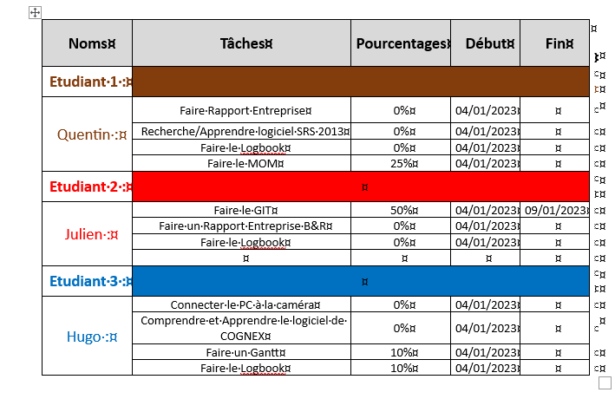

Et depuis le MOM c’est améliorer et enrichi suite aux divers tâches qu’on doit faire.

## 3) Définition Gantt

Le GANTT est un outil servant a organiser et à prévoir les différentes tâches que l’équipe doit réaliser en renseignant les différents acteurs qui agissent au sein du système et les durée de chaque réalisation. Cet outil permet de prévoir les emplois du temps et l’organisation du projet pour que cela avance sans problème.

Voici une image du GANTT de départ, réaliser lors de la première semaine :

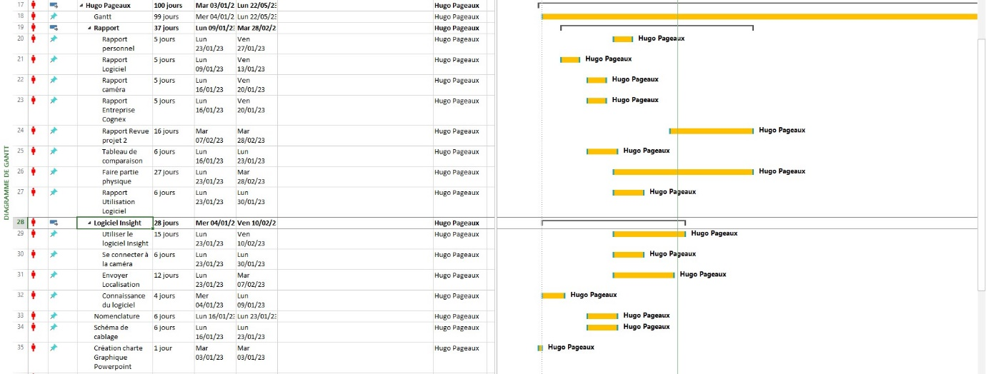

Et voici une image du GANTT mis à jour quelques semaines plus tard :

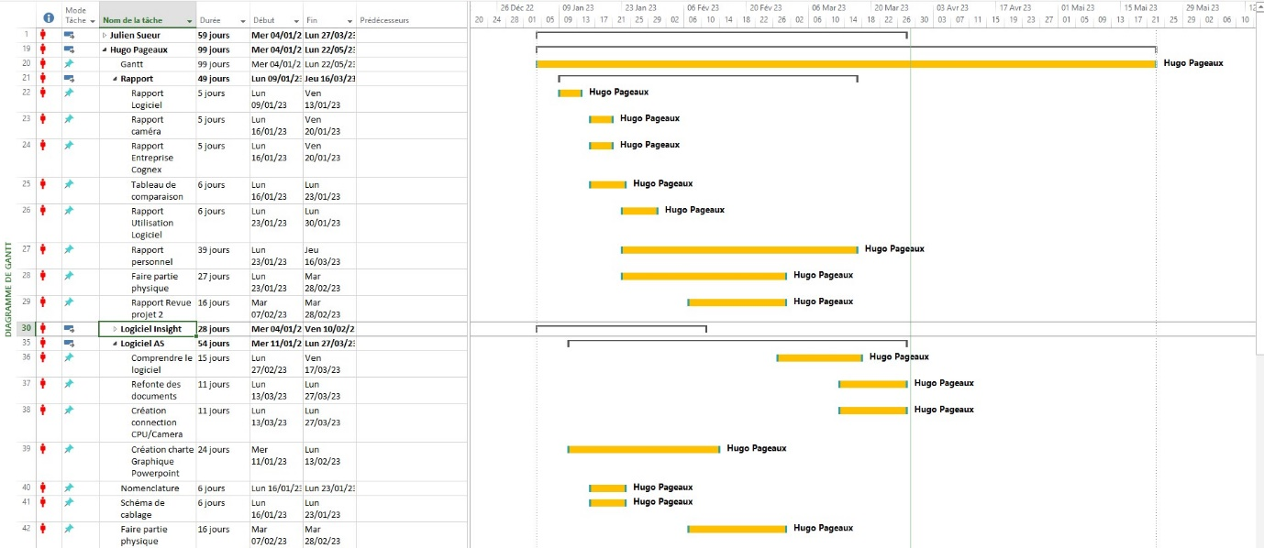

## 4) Définition du déboxage

En début de ligne d'une chaîne de conditionnement de bouteilles, le conducteur d'équipement de conditionnement dépalettise des produits au moyen d'une machine (semi-automatique ou automatique) en respectant les impératifs de production (délais, quantités, qualité). L’emploi de matériels permet à l’opérateur des gains de productivité et augmente l’ergonomie de poste. Le déboxage existe avec différentes technologies de tête en fonction des flacons à traiter.

# 3) Réalisation des Tâches :

## 1) Mise en place des PC + rapports

Nous devons déjà installer GitHub pour pouvoir récupérer les documents que chacun de nous créer.



Je dois aussi installer Le logiciel Insight Explorer pour communiquer avec la caméra.

Pour donner suite à cela, je travaille également sur les documents de rapport, je fais des rapports sur l’entreprise COGNEX qui a fourni la caméra et qui a réalisé le logiciel qui peut communiquer avec la caméra.

## 2) Relier la caméra au PC

Nous voulons que la caméra puisse se connecter au PC, plus précisément au logiciel. Nous devons donc via le logiciel se connecter à la caméra, le premier problème est que nous pouvons nous connecter à la caméra mais nous avons aucun retour image de la caméra.

Nous avons donc pensée au fait de brancher la caméra directement au PC via un câble ETH, mais le second problème est que même si j’arrive à me connecter à la camera en faisant un ping, l’application elle ne détecte pas la caméra.

Une solution qui a été envisagé est que les câbles soit droit donc pour une bonne communication cela n’est pas bon. Le fil Rx rencontrera le Rx de mon PC et de même pour le Tx, donc la solution envisagée est qu’on utilise un switch entre les deux appareils car il croisera les données pour que les transmissions se fassent sans problème.

## 3) Analyse logiciel

Le logiciel comporte différents outils permettant une analyse et des mesures optimal pour la caméra. Voici l’interface de l’application si toute la connexion a été faites :

Voici les différents outils présents sur le logiciel :

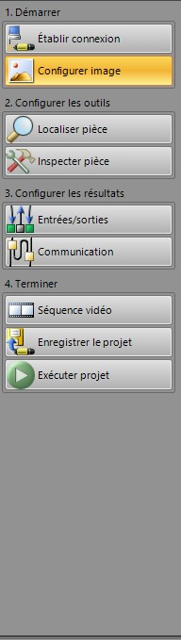

Pour plus de précision sur les différents modes, veuillez consulter l’annexe « ModeConfigurerImage »

## 4) Importation du programme sur une CPU

Pour une meilleure compréhension du logiciel, veuillez regarder l’annexe « AutomationStudio ».

Dans le projet je dois utiliser un Power Panel pour afficher les valeurs relevées par la caméra. Pour ce faire je dois créer une communication entre les deux appareils mais ils viennent d’entreprises différentes. Ma caméra vient de Cognex tandis que ma CPU vient de B&R. Pour les reliés je dois utiliser une passerelle.

Grâce a tout ces éléments je sais comment créer mon système et quoi mettre comme référence de modèles.

Mais pour que ma CPU comprenne le réseau je dois transférer le programme via un disque flash. Je peux également le faire via le réseau mais j’ai choisi cette option par soucis de simplicité.

Pour ce faire il suffit de brancher votre disque flash dans un lecteur et de le brancher en USB sur votre PC qui utilise B&R.

Ensuite il faut aller sur votre projet via automation studio :

Il faut ensuite aller sur l’onglet « project » et cliquer sur « project installation »

Choisissez « offline installation » pour le disque flash.

Puis vous aurez cette interface :

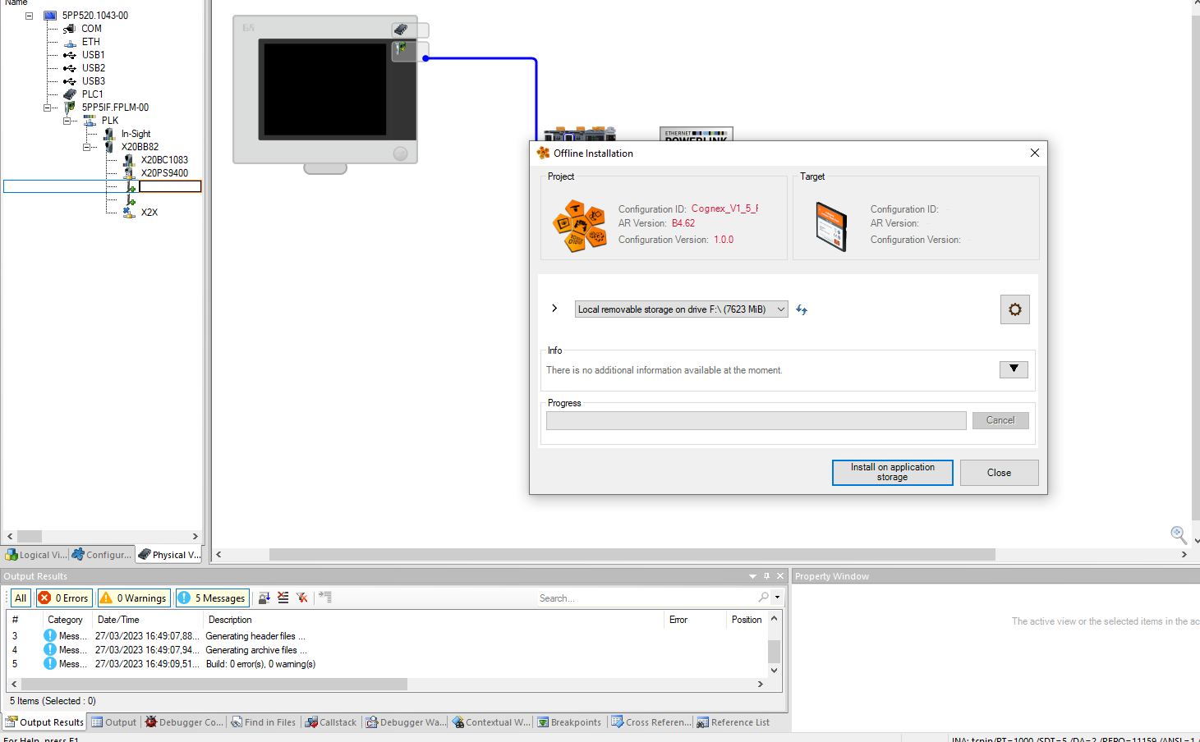

Ici il faudra simplement appuyer sur « intall on application storage ».

J’ai appris que les fichiers .xdd étaient utilisés pour du powerlink, pour de l’ethernet IP il suffisait d’utiliser des fichiers .eds.

Le fichier que j’ai du trouver pour la camera était sur le site de Cognex :

<https://support.cognex.com/en/downloads/detail/mitsubishi-electric-melsensor/4360/1033>

# 5)Fiches Recettes

# Annexe